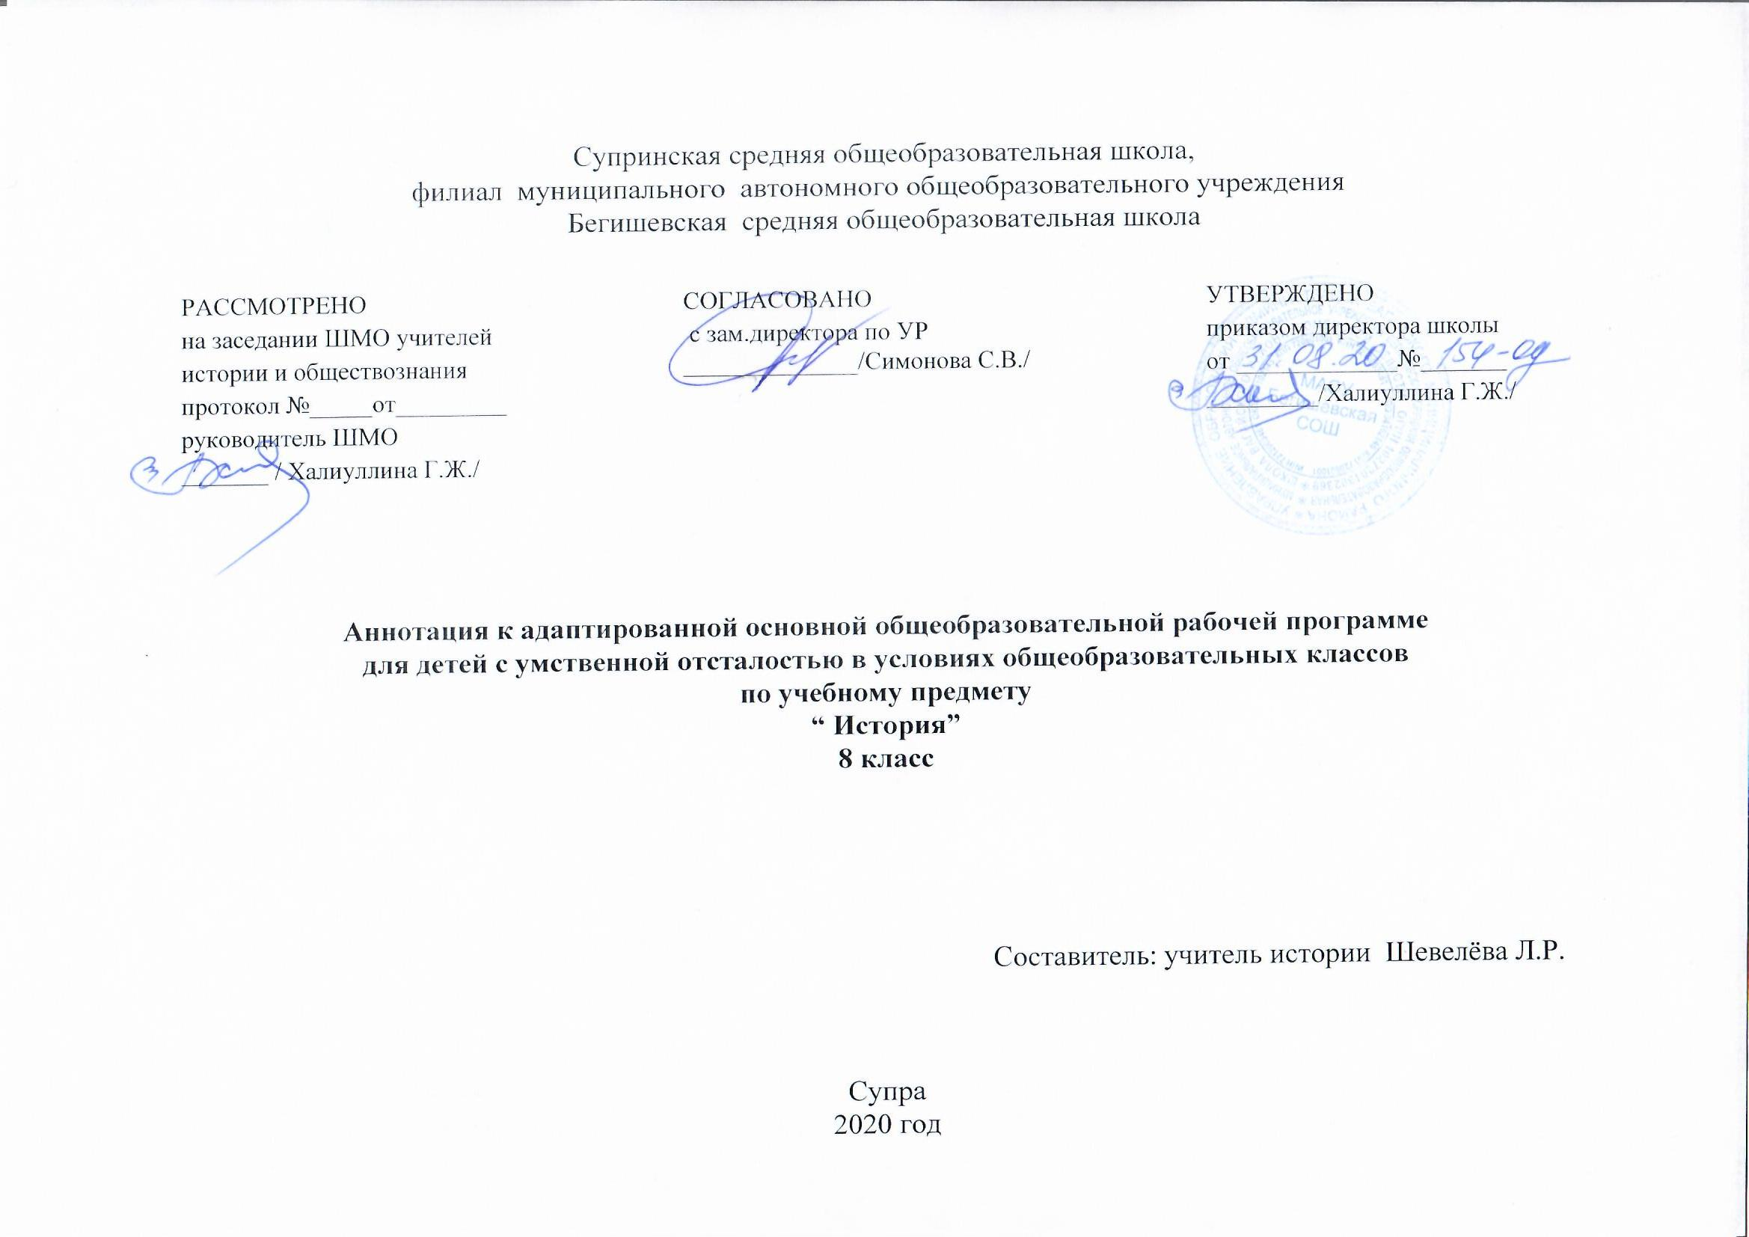

Нормативная база и УМК
Программа курса составлена на основе:
- Закона РФ «Об образовании в Российской Федерации» от 29 декабря 2012 года № 273- ФЗ;
- Порядка организации и осуществления образовательной деятельности по основным общеобразовательным программам - образовательным программам начального общего, основного, общего и среднего общего образования (утвержден приказом Минобрнауки России от 30.08.2013 № 1015;
- Федерального государственного образовательного стандарта основного общего образования;
- Приказа Минобрнауки России от 17 декабря 2010г. № 1897 «Об утверждении федерального государственного образовательного стандарта основного общего образования»;
- Приказа Минобразования РФ от 5 марта 2004 г. N 1089 "Об утверждении федерального компонента государственных образовательных стандартов начального общего, основного общего и среднего (полного) общего образования"
- Приказа Министерства образования и науки Российской Федерации от 31.12.2015г. № 1577 «О внесении изменений в федеральный государственный образовательный стандарт основного общего образования, утвержденный приказом Министерства образования и науки Российской Федерации от 17 декабря 2010г. № 1897».
- Приказа Минобрнауки России от 07.06.2017 N 506 "О внесении изменений в федеральный компонент государственных образовательных стандартов начального общего, основного общего и среднего (полного) общего образования, утвержденный приказом Министерства образования Российской Федерации от 5 марта 2004 г. N 1089"
- Устава муниципального автономного общеобразовательного учреждения Бегишевская средняя общеобразовательная школа;
- Программы специальных (коррекционных) образовательных учреждений VIII вида «История» (авторы – А.К. Аксёнова, С.В. Комарова, Э.В. Якубовская), опубликованной в сборнике «Программы СКОУ VIII вида. 5-9 классы» под ред. И.М. Бгажноковой. М., Просвещение, 2019 г
- Учебного плана муниципального автономного общеобразовательного учреждения Бегишевская средняя общеобразовательная школа
Количество часов, отводимое на изучение предмета:
В соответствии с учебным планом школы на 2020 -2021 учебный год на изучение данной программы выделено: 68 ч. по 2 ч. в неделю.

Года обучения | Кол-во часов в неделю | Кол-во учебных недель | Всего часов за учебный год
8 класс | 2 | 34 | 68
Итого: |  |  | 68

Цель и задачи изучения предмета:
Цель – формирование у воспитанников способности изучать разнообразный исторический материал и использовать его в своей деятельности. Для этого необходимо систематическое руководство деятельностью детей с ограниченными возможностями здоровья в процессе обучения истории с постепенным возрастанием их самостоятельности.
Основными задачами являются:
- освоение учащимися комплекса систематизированных знаний об истории Отечества, роли России как активного участника и творца всемирной истории;
- помощь учащимся в развитии у них чувства национальной идентичности, патриотизма, толерантности, уважения к историческому пути своего и других народов;
- развитие у учащихся исторического мышления, под которым понимается способность рассматривать события и явления с точки зрения их исторической обусловленности;
- овладение учащимися умениями и навыками поиска и систематизации исторической информации.
Периодичность и формы текущего контроля и промежуточной аттестации:
Данной программой предусмотрено использование следующих видов контроля. Входной контроль определяет исходный уровень обученности, подготовленность к усвоению дальнейшего материала. Входной контроль проводить в начале учебного года. С помощью текущего контроля возможно диагностирование дидактического процесса, выявление его динамики, сопоставление результатов обучения на отдельных его этапах. Промежуточный контроль выполняет этапное подведение итогов полугодия, проводится после завершения изучения отдельной темы, раздела. В промежуточном контроле учитываются и данные текущего контроля. Итоговый контроль осуществляется после прохождения всего учебного курса, обычно накануне перевода в следующий класс. Данные итогового контроля позволяют оценить работу педагога и учащихся. Результаты итогового контроля должны соответствовать уровню национального стандарта образования.
Каждый из перечисленных видов контроля может быть проведён с использованием следующих форм:
- устная (беседа, викторины, контрольные вопросы);
- письменная (контрольная работа, тестирование);
- практическая (упражнения, художественно-творческие задания, индивидуальные карточки-задания).

